Draga djeco i roditelji!
Danas ćemo Vas upoznati sa novom umjetnošću koja nam je svima dobro poznata, ali možda ne pod ovim imenom.
Možemo ju zajedno prakticirati tijekom cijele godine kroz zajednička druženja i boravkom na svježem zraku.

Što je to?
To je umjetnička forma koja je stvarana u prirodi, uključuje izradu crteža i skulptura koristeći prije svega materijale koji se nalaze u prirodi, kao što su lišće, češeri, grančice, šljunak, kamenčići,
pijesak, školjke....
Land art je kreativan i zabavan.
Izbor tema i motiva neograničen je i uključuje sve što dječja mašta može zamisliti.
Zašto?
Dok provode vrijeme u izradi Land arta djeca koriste svoju maštu, kreativnost, te uz dobrobit boravka na svježem zraku, uče o prirodi i prirodnim mjestima. Nema bolje aktivnost koja kombinira kreativnost i učenje, zabavu i tjelesnu aktivnost te priliku za igru i istraživanje .
Aktivnost koja kombinira kreativnost i učenje, zdravu i tjelesnu aktivnost te priliku za igru i istraživanje.
Kako?
Izrada Land arta jednostavna je kako za djecu tako i za odrasle. Sve što vam treba je malo vremena i mašte. Sve što trebate učiniti je pronaći mjesto koje možete istražiti : park, šumu ili možda plažu. Potražite što tu možete naći: šljunak, školjke; lišće, češere, kamenje , stijene, pijesak, voda... Koristite sada taj materijal za izradu bilo čega što vas inspirira ili vam se sviđa.
Gdje?
Bilo gdje, gdje je moguće sakupiti prirodni materijal i/ili koristiti već gotove elemente koje priroda nudi, dobro je mjesto za Land art.
Kadrovi stoje u krajoliku koji je sredstvo njihovog stvaranja.

Kada?

Land art se može prakticirati u bilo koje doba godine. Raznolikost koju nude godišnja doba, boje, oblici i materijali neograničena je. Jednako tako, mali oblici i slike koji su stvoreni u brzini, trenutku, usput, nose istu vrijednost i snagu kao velike instalacije koje mogu biti planirane i realizirane od veće i velike skupine djece uz pomoć i podršku odraslih.

PROLJEĆE – igre s travom, grančicama, lišćem i sl.
Šetnja prirodom u proljeće nudi puno izazova koji mame na istraživanje. Sve prirodne
materijale možete iskoristiti za izradu svojeg unikatnog djela, uživajte .

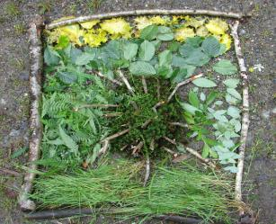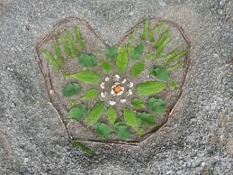

LJETO – igre s pijeskom
Pješćane plaže pružaju nesvakidašnju mogućnost za suvremeni umjetnički izričaj - sand painting ili crtanje po pijesku. Grabljama i lopatama izrađuju se najrazličitiji oblici te fotografiraju iz zraka, a skulpture se grade u domeni visokog reljefa, kao svojevrsna scenografija za radoznale šetače i kupače.

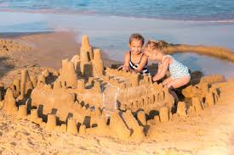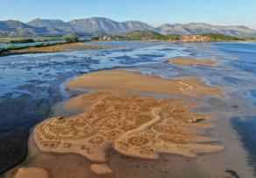

JESEN – igre s lišćem
Raznobojno lišće svih vrsta i oblika opada s krošnji, vjetar ga raznosi i po tlu rasprostire. Nastaju veliki šareni tepisi koji šuškaju pod nogama i zovu na pohod. Grabljanje, ta uobičajena, jednostavna, repetitivna radnja, može biti i tehnika kojom se postiže sklad tijela i duha, poput zen-majstora japanskih vrtova, i razigrano oblikuju crteži slaveći trenutak ritma i boja jeseni.
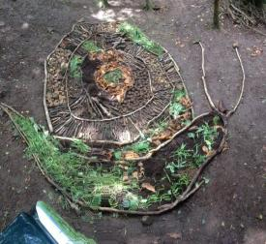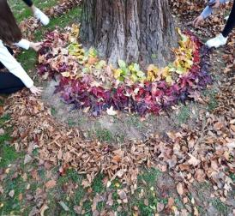

ZIMA – oblkovanje blokova snijega
Snijeg je najljepši dar zime, načinjen je od milijuna sićušnih pahulja, od kojih je svaka jedinstvena. Lako ga je oblikovati u snjegovića za početak, a potom se od nabijenih blokova oduzimanjem mogu izvesti i najkompleksnije forme. Zbog njegove mekoće i čvrstoće brzo se mogu oblikovati skulpture velikih dimenzija, što je jedinstven kiparski užitak, a svjetlucavost i luminiscencija vizualno obogaćuju formu i ističu volumen. Posebnost je i što se radovi ne moraju pospremati i prevoziti, nego se jednostavno otope kada vrijeme zatopli, a voda koja otječe oplemenjena spretnim rukama i srcima napaja livade i polja i tako se nastavlja ciklus i otvara mogućnost opet novih kreacija...

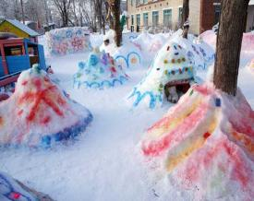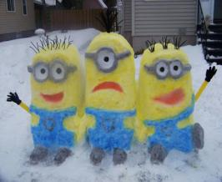

AKTIVNOSTI:
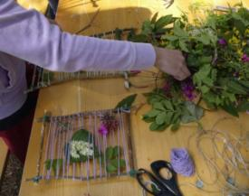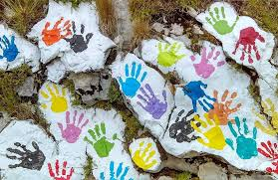
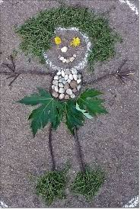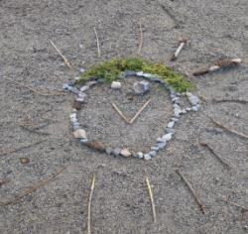
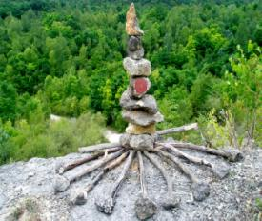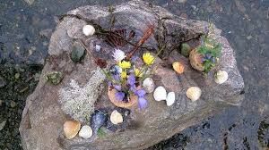
Dodir s prirodom, stvaranje u prirodi. Stavljamo pred Vas jedan novi izazov- napravite vlastito umjetničko djelo u prirodi, s prirodnim materijalima. Dodirnite kamenčić, zelenu travku, pomilujte civjetić i razmišljajte o ljepoti koja nas okružuje i pruža neizmjerno puno ideja za igru i istraživanje. Posebnu zabilježite fotografijom i stavite u staklenku sreće. Jednoga dana bit će Vam dragocijeni biser Vaših uspomena.
Puno lijepih pozdrava šalju Vam Vaše odgojiteljice Zelene skupine.

